날짜 : 26.07.23 ~ 26.07.27

제목 : DB 객체 저장 및 갱신 문제

문제점 :

객체 스캔 시 이전 스캔에서 저장된 객체 정보가 Redis에 남아 있어, 현재 존재하지 않는 객체가 계속해서 조회되는 문제 발생.
또한 객체를 옮긴 후에도 DB에는 이동 전 위치가 계속해서 남아 있어, DB정보와 실제 환경이 일치하지 않는 문제 발생.

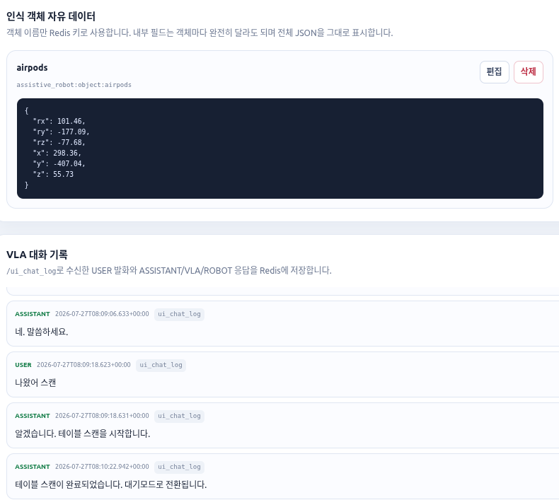
이동 전

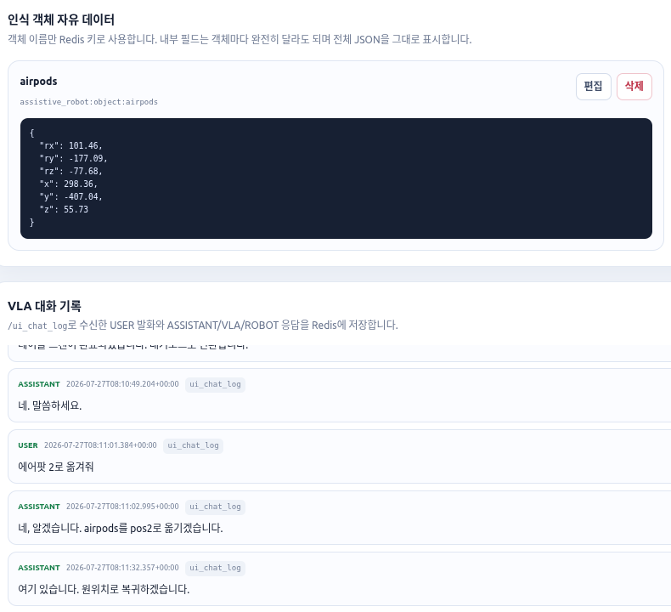
이동 후

솔루션 : 스캔 요청 서비스인 /get_scan_case가 호출될 때 기존 객체 데이터를 초기화하고, ‘물체 내려놓기 완료’ 로그를 수신 시 객체 좌표를 해당 pose의 좌표로 수정하도록 수정.
손으로 가져다 줄 때는 goal=hand 상태에서
/task_completed=True 수신 시 해당 객체의 정보를 삭제.

결과 :

이동전

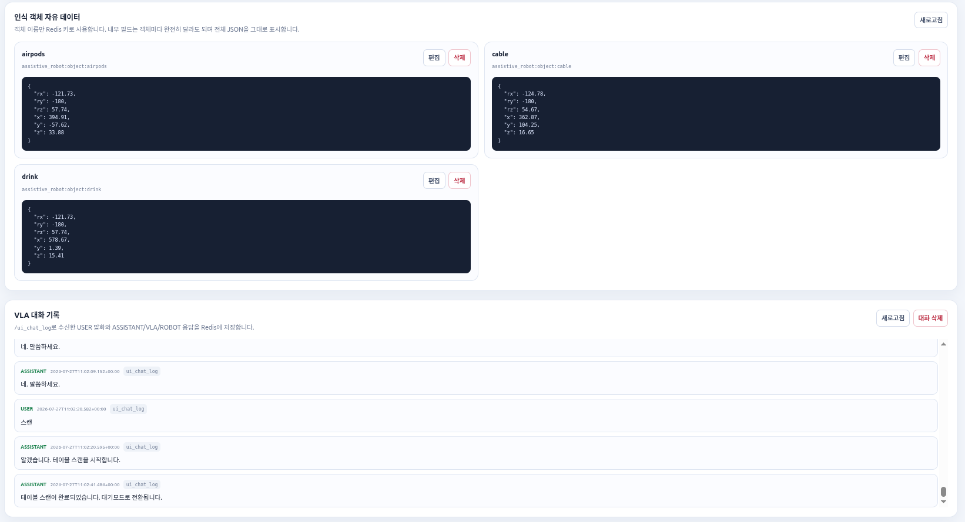

이동후
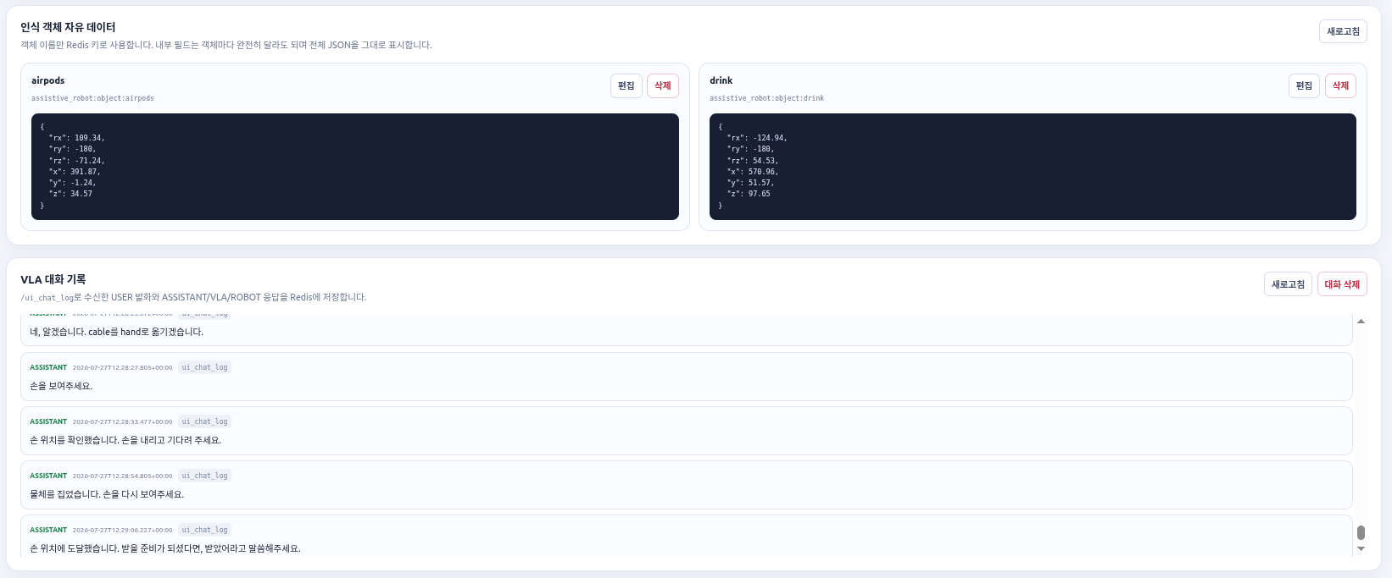

cable 손으로 이동 후 cable 좌표 값 삭제 확인

날짜 : 26.07.23 ~ 26.07.24

제목 : Redis 접근 권한 및 외부 노드 접근 문제

문제점 :

외부 ros2 노드가 Redis에 직접 접근 하기 위해서는 다음 정보와 구성이 필요.
- Redis Python 패키지
- Redis 서버 ip 및 포트
- Redis 비밀번호 또는 접근 키
- Redis 데이터 key 구조
이 때문에 DB와 소통하는 모든 노드는 해당 정보와 구성을 가져야 소통이 가능한 문제 발생.

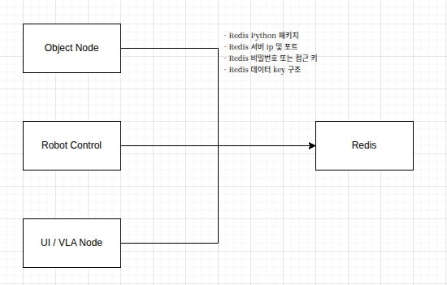

솔루션 : Redis에 직접 접근하는 구조 대신, bridge 노드 생성
ros2 서비스와 토픽을 통해 DB를 조회하거나 갱신하도록 변경

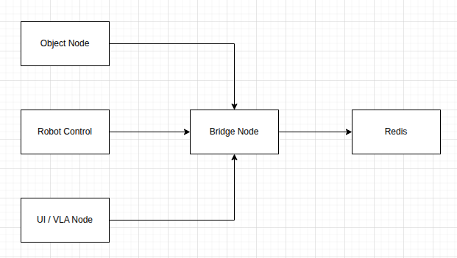

결과 : 코드 수정 측면에서도 효율적
Redis 주소, 비밀번호, key 구조가 각 노드마다 필요하지 않아졌고, 수정되더라도 bridge노드만 수정하면 되니 접근과정과 유지보수가 단순화 되었다.

날짜 : 26.07.24 ~ 26.07.27

제목 : 손 추적 종료 조건 문제

문제점 :

손 추적 중 로봇이 손 근처까지 이동했음에도 추적을 종료하지 않고 계속 추적을 시도하는 문제가 발생.

영상은 여기에 있었습니다...

작업 반경의 제한으로 인해 목표 좌표까지 도달하지 못하고, 경계값으로 인해 목표 좌표가 보정되어 손바닥까지 도달하지 못하는 문제점 파악.
또한 종료 판단 기준을 충족시키기엔 가능성이 희박

종료 판단 기준
: tcp와 손바닥 좌표가 10mm 이내인 상태가 연속 6회이상 검출

솔루션 : 작업 반경의 제한을 완화하고 경계값을 제거.
종료 판단 기준을 변경

변경된 종료 판단 기준
: 목표 픽셀 x,y 오차 10px depth 5mm이하 3회 검출

동작 방식도 ‘절대 좌표 기반 추적’에서 ‘이미지 기반 비주얼 서보’ 방식으로 변경.

결과 :

프로그램 설계 방향대로 손 추적하여 목표 지점에 성공적으로 정지.

날짜 : 26.07.23 ~ 26.07.26

제목 : Z 좌표 변환 오류

문제점 :

Realsense 에서 측정한 객체와 손바닥 좌표를 base_link 기준으로 변환했을 때 z좌표가 음수로 나오거나 실제 위치보다 약 250mm 크게 계산되는 문제 발생.

원인은 T_gripper2camera.npy 파일의 기준 프레임을 link_6으로 계산한 행렬이었는데, 이를 gripper_tcp 기준 행렬처럼 사용했기 때문.

솔루션 :

손 좌표 변환용 프레임과 TCP 조회용 프레임을 분리.

Calibration_frame : “link_6”
tcp_frame : “gripper_tcp”

파일명은 T_gripper2camer 지만 실제로는 T_link6_camera 행렬로 해석하여 사용.
link_6 ---> gripper_tcp
이 또한 z축 250mm 정적 tf를 명확히 분리하고 중복 오프셋 적용 여부 점검

결과 :

정상적으로 좌표 출력되는 것을 확인.

